|  |  |
| --- | --- |
| **SỞ GIÁO DỤC, KHOA HỌC**  **VÀ CÔNG NGHỆ BẠC LIÊU**  **ĐỀ CHÍNH THỨC**  *(Đề thi có 01 trang)* | **KỲ THI TUYỂN SINH LỚP 10 THPT**  **NĂM HỌC 2021 – 2022**  **Môn thi: Toán (không chuyên)**  **Ngày thi: 23/06/2021**  **Thời gian : 120 phút (không kể giao đề)** |

**Câu 1. (4,0 điểm)**

1. Rút gọn biểu thức 
2. Chứng minh rằng với và 

**Câu 2. (4,0 điểm)**

1. Giải hệ phương trình 
2. Cho hàm số có đồ thị và đường thẳng . Vẽ đồ thị và tìm tọa độ giao điểm của với đường thẳng bằng phép tính

**Câu 3. (6,0 điểm)**

Cho phương trình (là tham số)

1. Giải phương trình khi 
2. Chứng minh phương trình (1) luôn có nghiệm với mọi số thực 
3. Tìm để phương trình có hai nghiệm phân biệt là độ dài hai cạnh góc vuông của một tam giác vuông có độ dài đường cao kẻ từ đỉnh góc vuông xuống cạnh huyền là 

**Câu 4. (6,0 điểm)**

Cho đường tròn và đường thẳng không qua cắt đường tròn tại hai điểm Trên tia đối của tia lấy một điểm qua kẻ hai tiếp tuyến và với đường tròn là các tiếp điểm). Gọi là trung điểm của 

1. Chứng minh rằng tứ giác nội tiếp được trong một đường tròn
2. cắt đường tròn tại I và cắt tại K. Chứng minh 
3. Đường thẳng qua vuông góc với cắt các tia lần lượt tại và Tính độ dài theo sao cho diện tích tam giác nhỏ nhất

**ĐÁP ÁN ĐỀ THI VÀO LỚP 10 NĂM 2021 MÔN TOÁN**

**TỈNH BẠC LIÊU**

**Câu 1.**

1. **Rút gọn biểu thức **

Ta có :



Vậy 

1. **Chứng minh rằng với và **

Với và ta có :



**Câu 2.**

1. **Giải hệ phương trình **



Vậy hệ có nghiệm duy nhất 

1. **Cho hàm số** **có đồ thị** **và đường thẳng** **. Vẽ đồ thị** **và tìm tọa độ giao điểm của** **với đường thẳng** **bằng phép tính**

Vẽ đồ thị hàm số 

Ta có bảng giá trị



Vậy đồ thị hàm số là đường cong đi qua các điểm 

Đồ thị hàm số

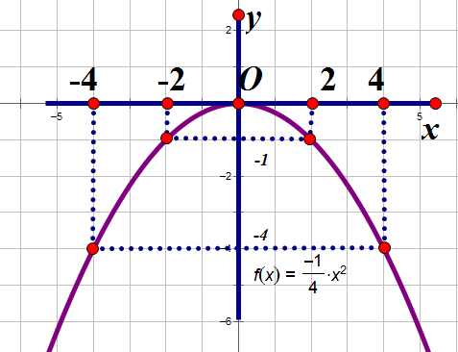

Phương trình hoành độ giao điểm của và là :



Phương trình có Phương trình có hai nghiệm phân biệt 

Vậy đường thẳng cắt (P) tại hai điểm phân biệt và 

**Câu 3. Cho phương trình (là tham số)**

1. **Giải phương trình khi** 

Khi phương trình (1) trở thành 

Vì nên phương trình có hai nghiệm phân biệt

.

Vậy khi  thì phương trình có tập nghiệm 

1. **Chứng minh phương trình (1) luôn có nghiệm với mọi số thực** 

Ta có : hệ số của là 1nên phương trình (1) là phương trình bậc hai một ẩn

Lại có (với mọi m)

Do đó phương trình (1) luôn có nghiệm với mọi số thực 

1. **Tìm để phương trình có hai nghiệm phân biệt là độ dài hai cạnh góc vuông của một tam giác vuông có độ dài đường cao kẻ từ đỉnh góc vuông xuống cạnh huyền là **

Phương trình (1) có 

Để phương trình (1) có hai nghiệm phân biệt thì 

Khi đó, áp dụng định lý Viet ta có : 

Do hai nghiệm phân biệt là độ dài hai cạnh góc vuông nên ta có suy ra : 

Vì là độ dài hai cạnh góc vuông của một tam giác vuông có độ dài đường cao kẻ từ đỉnh góc vuông xuống cạnh huyền nên áp dụng hệ thức lượng trong tam giác vuông ta có :



Ta có : nên phương trình (*) có hai nghiệm phân biệt



Vậy là giá trị cần tìm.

**Câu 4.**



1. **Chứng minh rằng tứ giác nội tiếp được trong một đường tròn**

Vì là trung điểm của (quan hệ vuông góc giữa đường kính và dây cung)

Xét tứ giác có là tứ giác nội tiếp (Tứ giác có 2 đỉnh kề cùng nhìn một cạnh dưới các góc bằng nhau)

1. **cắt đường tròn** **tại I và cắt** **tại K. Chứng minh** 

Vì (tính chất hai tiếp tuyến cắt nhau)thuộc trung trực của 

nên thuộc trung trực của là trung trực của 

tại 

Xét tam giác vuông tại có đường cao ta có :

(hệ thức lượng trong tam giác vuông)

1. **Đường thẳng qua vuông góc với cắt các tia lần lượt tại và Tính độ dài theo sao cho diện tích tam giác nhỏ nhất**

Ta có : là phân giác của (tính chất 2 tiếp tuyến cắt nhau)

là đường cao của 

cân tại M (tam giác có đường cao đồng thời là đường phân giác)

đồng thời là trung tuyến của là trung điểm của 

. Ta có : 

Áp dụng hệ thức lượng trong tam giác vuông tại O có đường cao ta có :



Áp dụng BĐT Cô-si cho hai số dương và ta có :



Dấu xảy ra 

Vậy đạt giá trị nhỏ nhất bằng khi Tài liệu được chia sẻ bởi Website VnTeach.Com

https://www.vnteach.com